Часть 2 — Практический отчёт: CI/CD-конвейер для классификатора ирисов
Автор: gybraty Репозиторий: https://github.com/gybraty/iris-classifier-ci Дата: 28 октября 2026

1. Проект
Сервис классифицирует цветы ириса на три вида по четырём измерениям. Модель — случайный лес из scikit-learn на встроенном наборе Iris, seed 42, стратифицированное разбиение 80/20; доступ через REST API на FastAPI. Jenkins заменён на GitHub Actions (разрешено заданием): workflow выполняет роль Jenkinsfile с теми же стадиями.
app/model.py, app/main.py классификатор и API (/predict, /health, /model/info)
tests/ 11 тестов: точность, предсказания, контракт HTTP
Dockerfile, .github/, k8s/ образ, конвейер, манифесты развёртывания

2. Начальная настройка и проверка
python3 -m venv .venv && source .venv/bin/activate
pip install -r requirements-dev.txt && python -m pytest -v
Результат: 11 тестов пройдено, точность 0,900 на 30 отложенных примерах (120 — обучение).

3. Контейнеризация
Образ python:3.12-slim; зависимости ставятся до копирования кода, поэтому кеш слоёв переиспользуется; копируется только app/; процесс работает под пользователем appuser (UID 10001); HEALTHCHECK вызывает GET /health.
docker build -t iris-classifier:local .
docker run --rm -p 8000:8000 iris-classifier:local
Проверено: /health вернул 200, /predict — setosa с уверенностью 1.0, /model/info — точность 0.9; размер образа 123 МБ.

4. CI-конвейер в GitHub Actions
test запускается на каждом push в любую ветку и на PR в main, ставит Python 3.12 с кешем pip и выполняет python -m pytest -v.
build-and-push собирает образ через Buildx и запускает контейнер, проверяя /health (smoke-тест). Образ получает теги по хешу коммита и latest. Публикация в Docker Hub выполняется только при заданных секретах DOCKERHUB_USERNAME и DOCKERHUB_TOKEN и ветке main либо теге v*; иначе образ собирается и тестируется без публикации, поэтому PR и форки работают без учётных данных.
deploy — опциональная CD-стадия: ручной запуск при переменной ENABLE_CD=true на self-hosted раннере с меткой minikube. Применяет k8s/, обновляет образ до хеша коммита и ждёт kubectl rollout status.
Секреты: DOCKERHUB_USERNAME, DOCKERHUB_TOKEN (access token); для CD — раннер и ENABLE_CD=true.

5. Развёртывание
k8s/deployment.yaml — две реплики с пробами readiness и liveness на /health и лимиты ресурсов. k8s/service.yaml публикует сервис на NodePort 30080. Развёртывание проверено в Minikube: 2/2 пода Running, /predict через Service вернул versicolor с уверенностью 0.98.
minikube start && kubectl apply -f k8s/
minikube image load iris-classifier:local

6. Сложности
- Версии окружений. Локально Python 3.14, в CI и образе — 3.12; точные версии в requirement-файлах устранили различия.
- Точность на границе. При 30 примерах один неверный прогноз меняет точность на 3,3 п.п.; seed фиксирован, тест проверяет порог 0,85.
- Секреты в CI. GitHub Actions не поддерживает секреты в условиях if:; они присваиваются переменным уровня задания.
- Доступность кластера. Раннеры GitHub не видят API Minikube, поэтому deploy вынесен на self-hosted раннер и запускается вручную.

7. Выводы
Конвейер автоматизирует запуск тестов, сборку образа и доставку в реестр или кластер; каждый артефакт прослеживается до коммита. Главный вывод: дорогая часть — не YAML, а определение «правильного» поведения численной модели.

Приложение А. Скриншоты
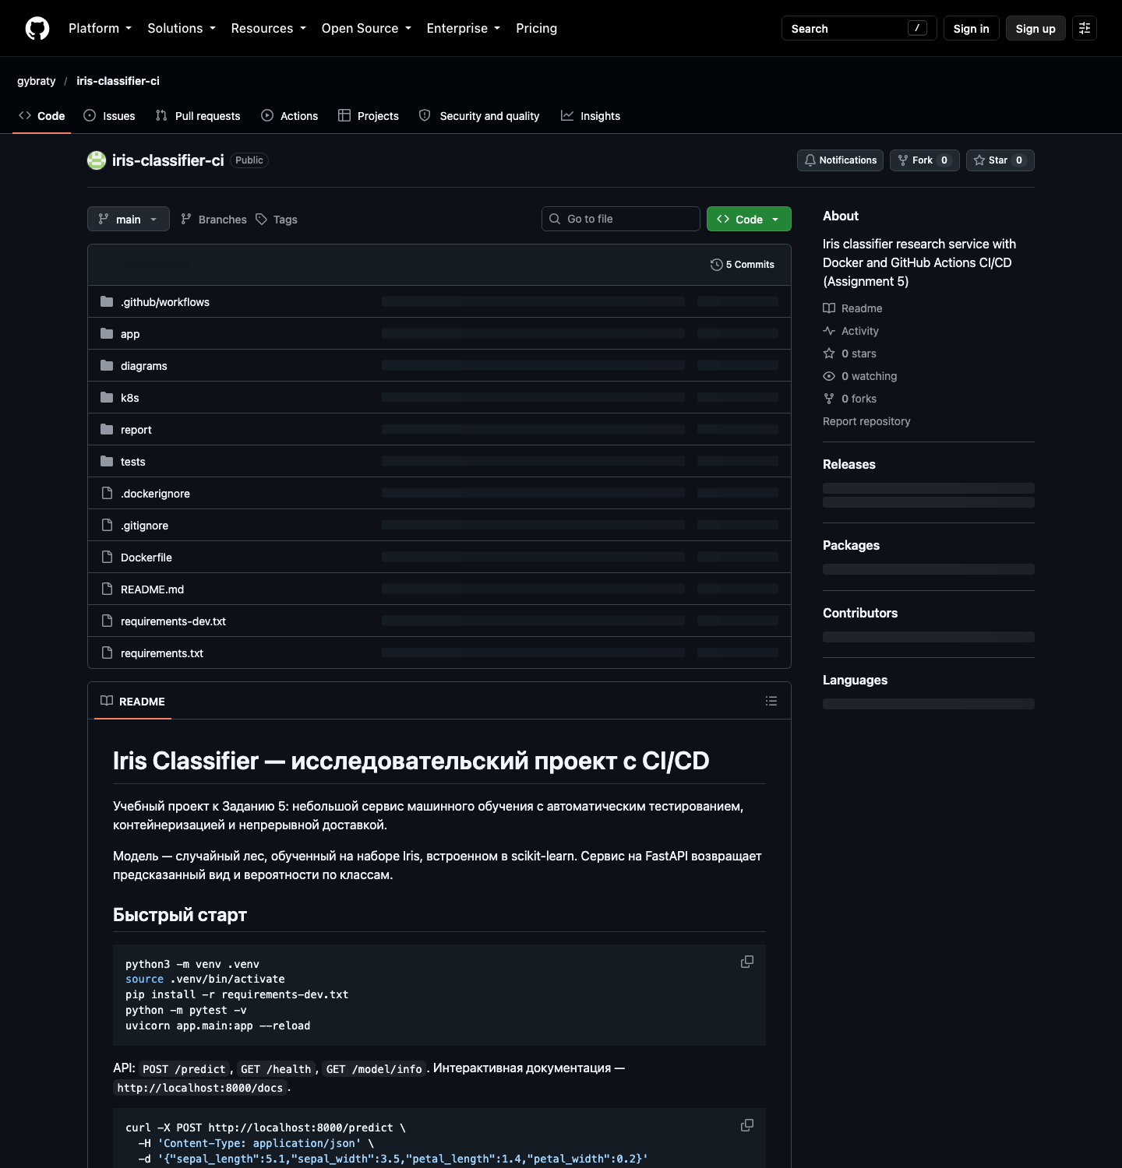
Рисунок А.1. Репозиторий проекта на GitHub
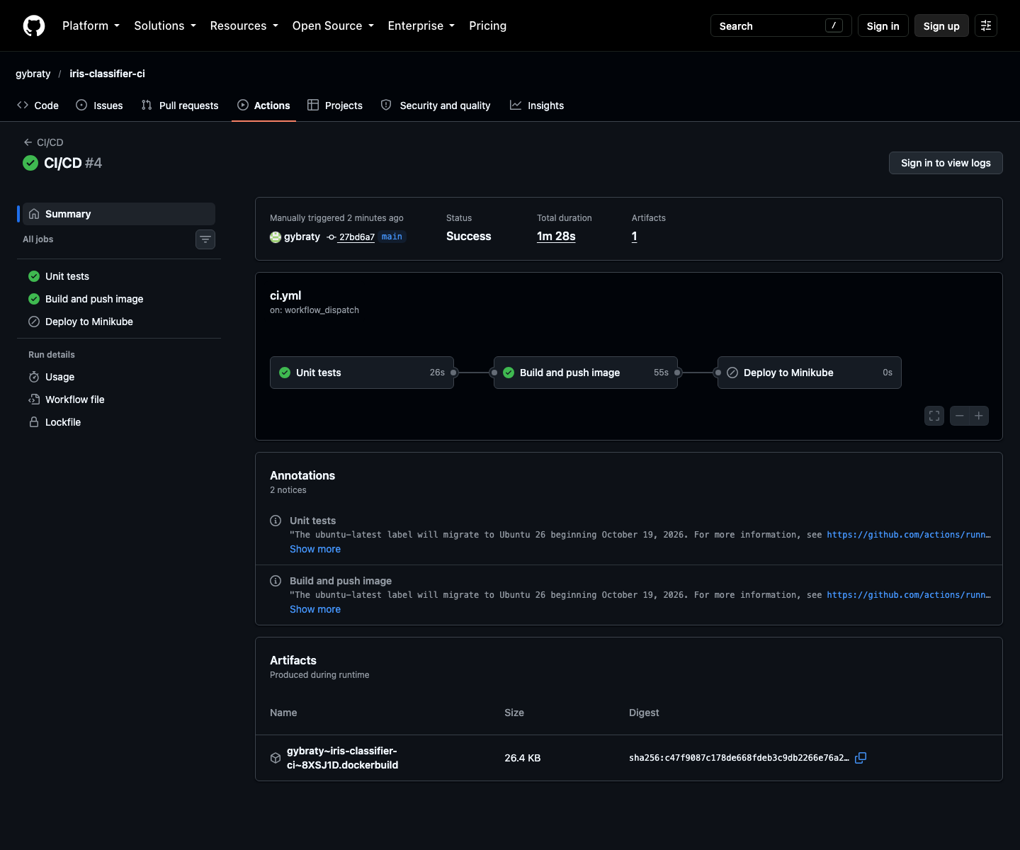
Рисунок А.2. Успешный запуск CI/CD: задания test и build-and-push выполнены, deploy пропущен (запускается вручную)
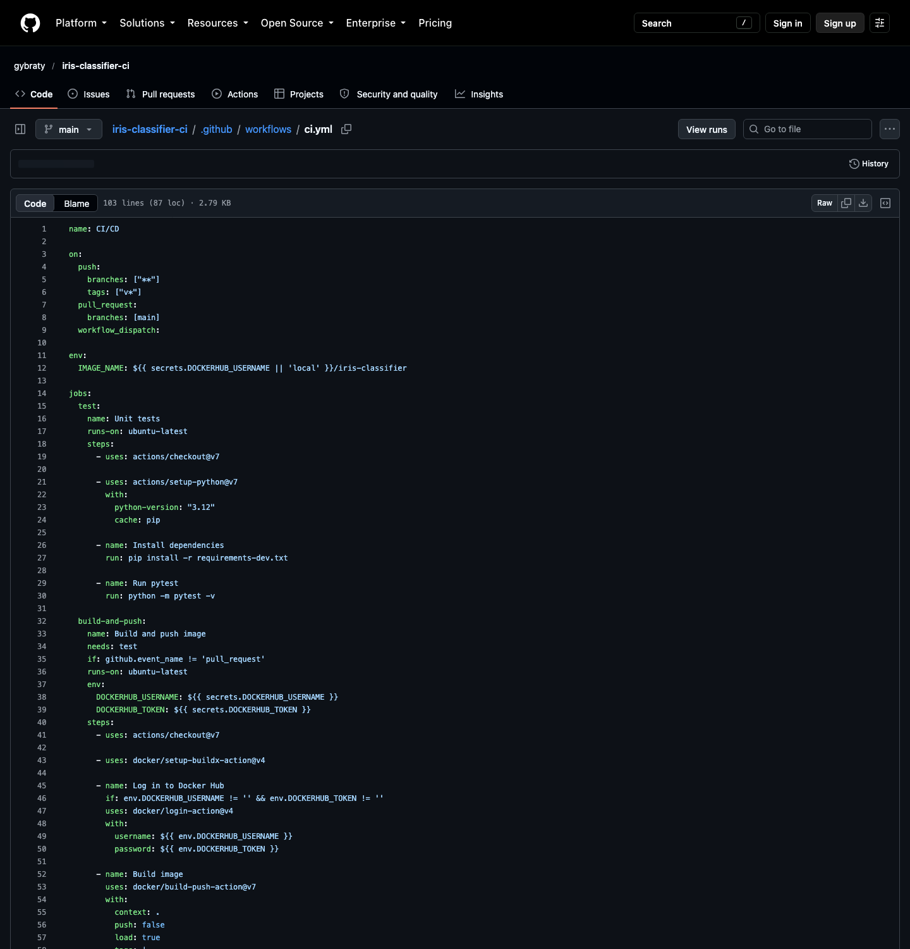
Рисунок А.3. Файл workflow с этапами test, build, push и deploy
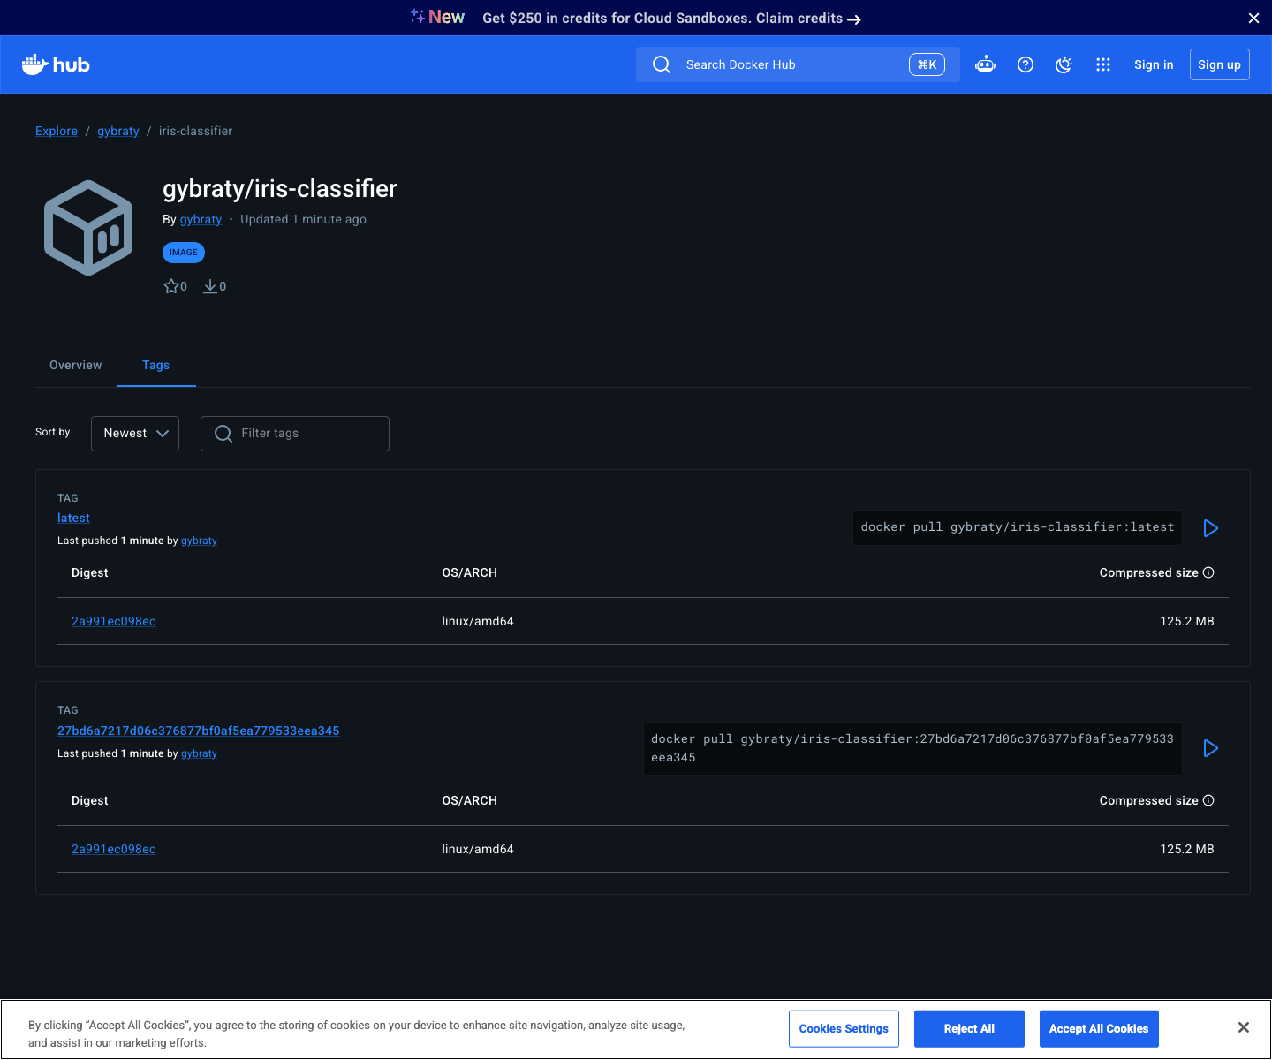
Рисунок А.4. Образ опубликован в Docker Hub: теги по хешу коммита и latest
Дополнительно после подъёма кластера снять: kubectl get pods,svc -n iris (05-kubectl.png), ответ curl /predict (06-api.png), красный запуск со сломанным тестом (07-failed-run.png).

